Советы психолога для родителей подростков, оказавшихся дома во время карантина из-за коронавируса
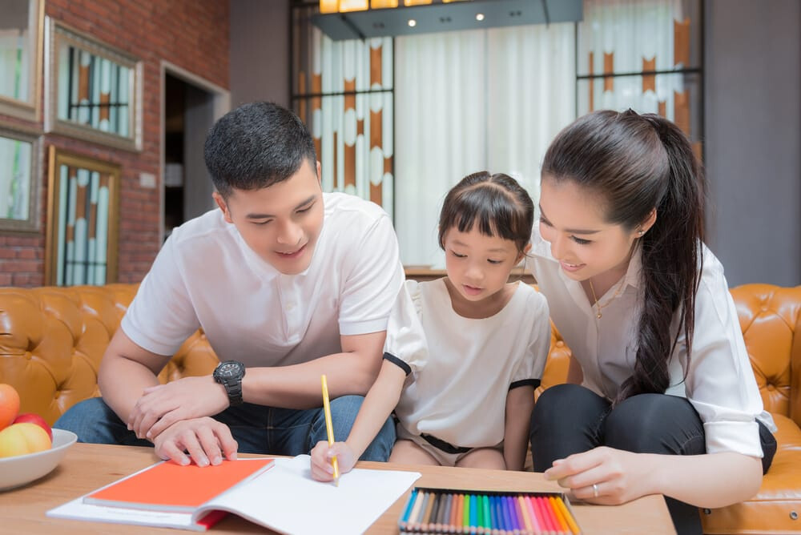
Сейчас такая ситуация, что многие школьники и студенты оказались дома. Карантин. Школы и вузы прекратили работу. И ситуация такова, что, действительно, лучше соблюдать рекомендацию реже выходить из дома; хотя ваши дети, особенно если они подростки, будут рваться на улицу, захотят использовать это время, чтобы встречаться с друзьями. Им кажется, что эти внеплановые каникулы жалко проводить дома и можно использовать их более приятным и полезным, с их точки зрения, образом.
- Поговорите с подростком, объясните, почему возникли эти «каникулы». Спросите, что он сам слышал, читал и думает про ситуацию с пандемией, есть ли у него какие-то страхи по поводу этого вируса. Если у подростка есть какие-то страхи, обсудите с ним то, чего он боится. Но в этом разговоре важно не напугать подростка, не передать ему свои страхи и тревоги, если они у вас есть, и тем самым увеличить его страхи, а заодно и свои. Страхам подростка можно противопоставить простую понятную ему информацию: вирусы есть всегда, почти каждый год бывают эпидемии гриппа, когда на карантин закрываются классы или школы в каких-то регионах страны, люди болеют, подавляющее большинство выздоравливают без последствий.
- Обратите внимание подростка на важность соблюдения правил гигиены (мыть руки, умываться, пользоваться средствами дезинфекции для рук, носить перчатки на улице, протирать телефон и другие гаджеты влажными салфетками). — Не давите на своего ребенка, не контролируйте каждый его шаг, не напоминайте по сто раз про то, чтобы помыл руки, — это может привести к негативным последствиям:
- например, вызовет протестные реакции, приведет к конфликтам, подросток перестанет вас слушать, будет игнорировать любую, даже самую важную, информацию, если она исходит от вас;
- если подросток тревожный, чувствительный, это так сильно повысит уровень его тревоги, что он «зафиксируется» на мытье рук, проверке, протерты ли гаджеты, и др., и это может привести к формированию навязчивых мыслей и действий или к каким-то другим тревожным расстройствам. — Покажите подростку, что правила гигиены и другие необходимые правила — это то, что делают и соблюдают какие-то значимые для него люди, например, его друзья или известные блогеры, музыканты. Их пример может быть более значим для подростка, чем обычные родительские напоминания о том, что делать нужно, а чего делать не стоит.
- Во время карантина важно поддерживать привычный режим дня, иначе подростку будет сложно вернуться к учебному ритму, когда карантин закончится. Важно, чтобы подросток вставал и ложился в привычное время, не оставался в кровати большую часть дня.
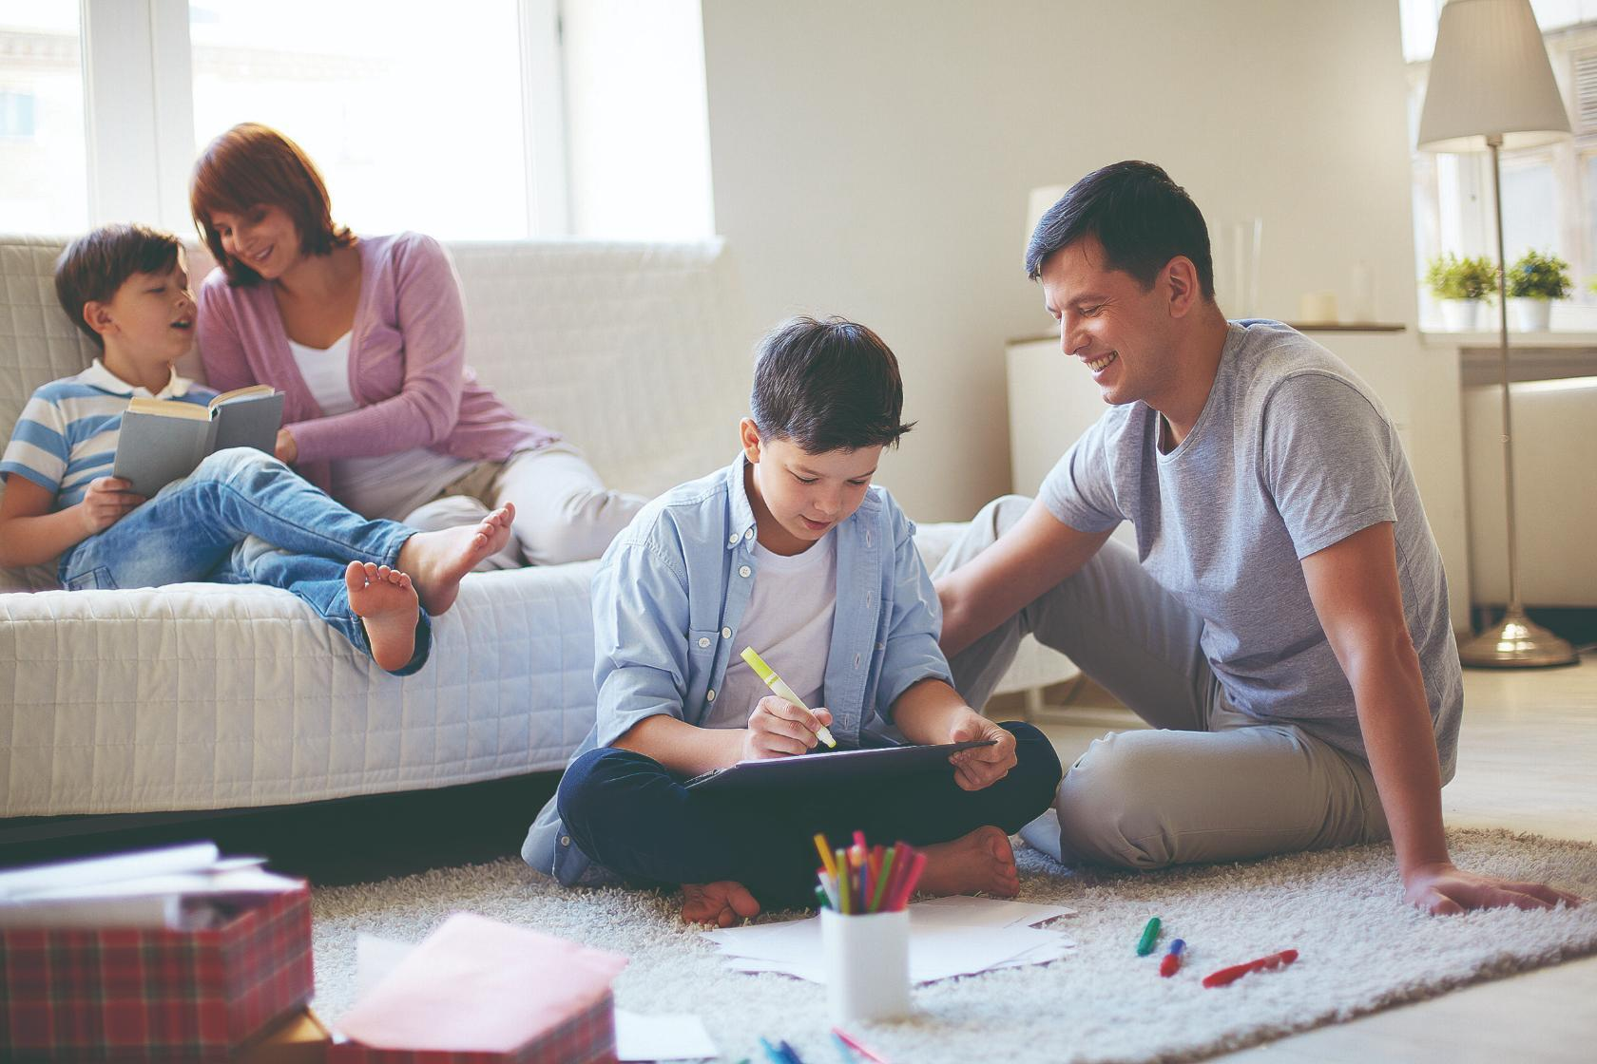
- Обсудите с подростком, какими делами он мог бы заняться во время этих неожиданных каникул. Составьте список того, что нужно и хочется сделать. В качестве необходимых дел в список могут быть включены подготовка к экзаменам, занятия с репетиторами по скайпу, физические упражнения (зарядка или какие-то другие спортивные упражнения, которые можно выполнять дома), домашние обязанности. А в качестве желаемых в список могут попасть общение с друзьями с помощью тех же гаджетов, фильмы, компьютерные игры, музыка и др. Может быть, ваш ребенок хотел бы чему-нибудь научиться, например, играть на гитаре или снимать и монтировать видеоролики. Этому можно научиться с помощью уроков, выложенных в Интернете. Хорошо было бы составлять план на день, чтобы день был структурирован. Структурирование дня делает его проживание осмысленным, вам и вашим детям понятно, на что вы и они потратили время, что сделали за день, за что себя можно похвалить и чем можно быть довольным.
- Если дома оказались несколько человек, то важно, чтобы каждый имел время для автономного существования, когда каждый занимается своими делами. Уметь быть отдельно — не менее важное умение, чем быть вместе.
Если вы и ваш ребенок оказались дома, то можно использовать это время, чтобы больше общаться друг с другом. Обсудите с подростком, чем он хотел бы заняться с вами, что он может предложить в качестве совместного занятия. Может быть, вы вместе посмотрите какой-то фильм или сериал, прочитаете или послушаете какую-то книгу, а потом обсудите это вместе. А может быть, вы вместе приготовите какое-то новое интересное блюдо. Или сыграете в интересную настольную игру. Или просто поговорите по душам, вспомните что-то приятное, какой-то совместный приятный опыт. Такое общение очень сплачивает, помогает пережить даже самые сложные времена.

